Mix de thèmes ! Environnement

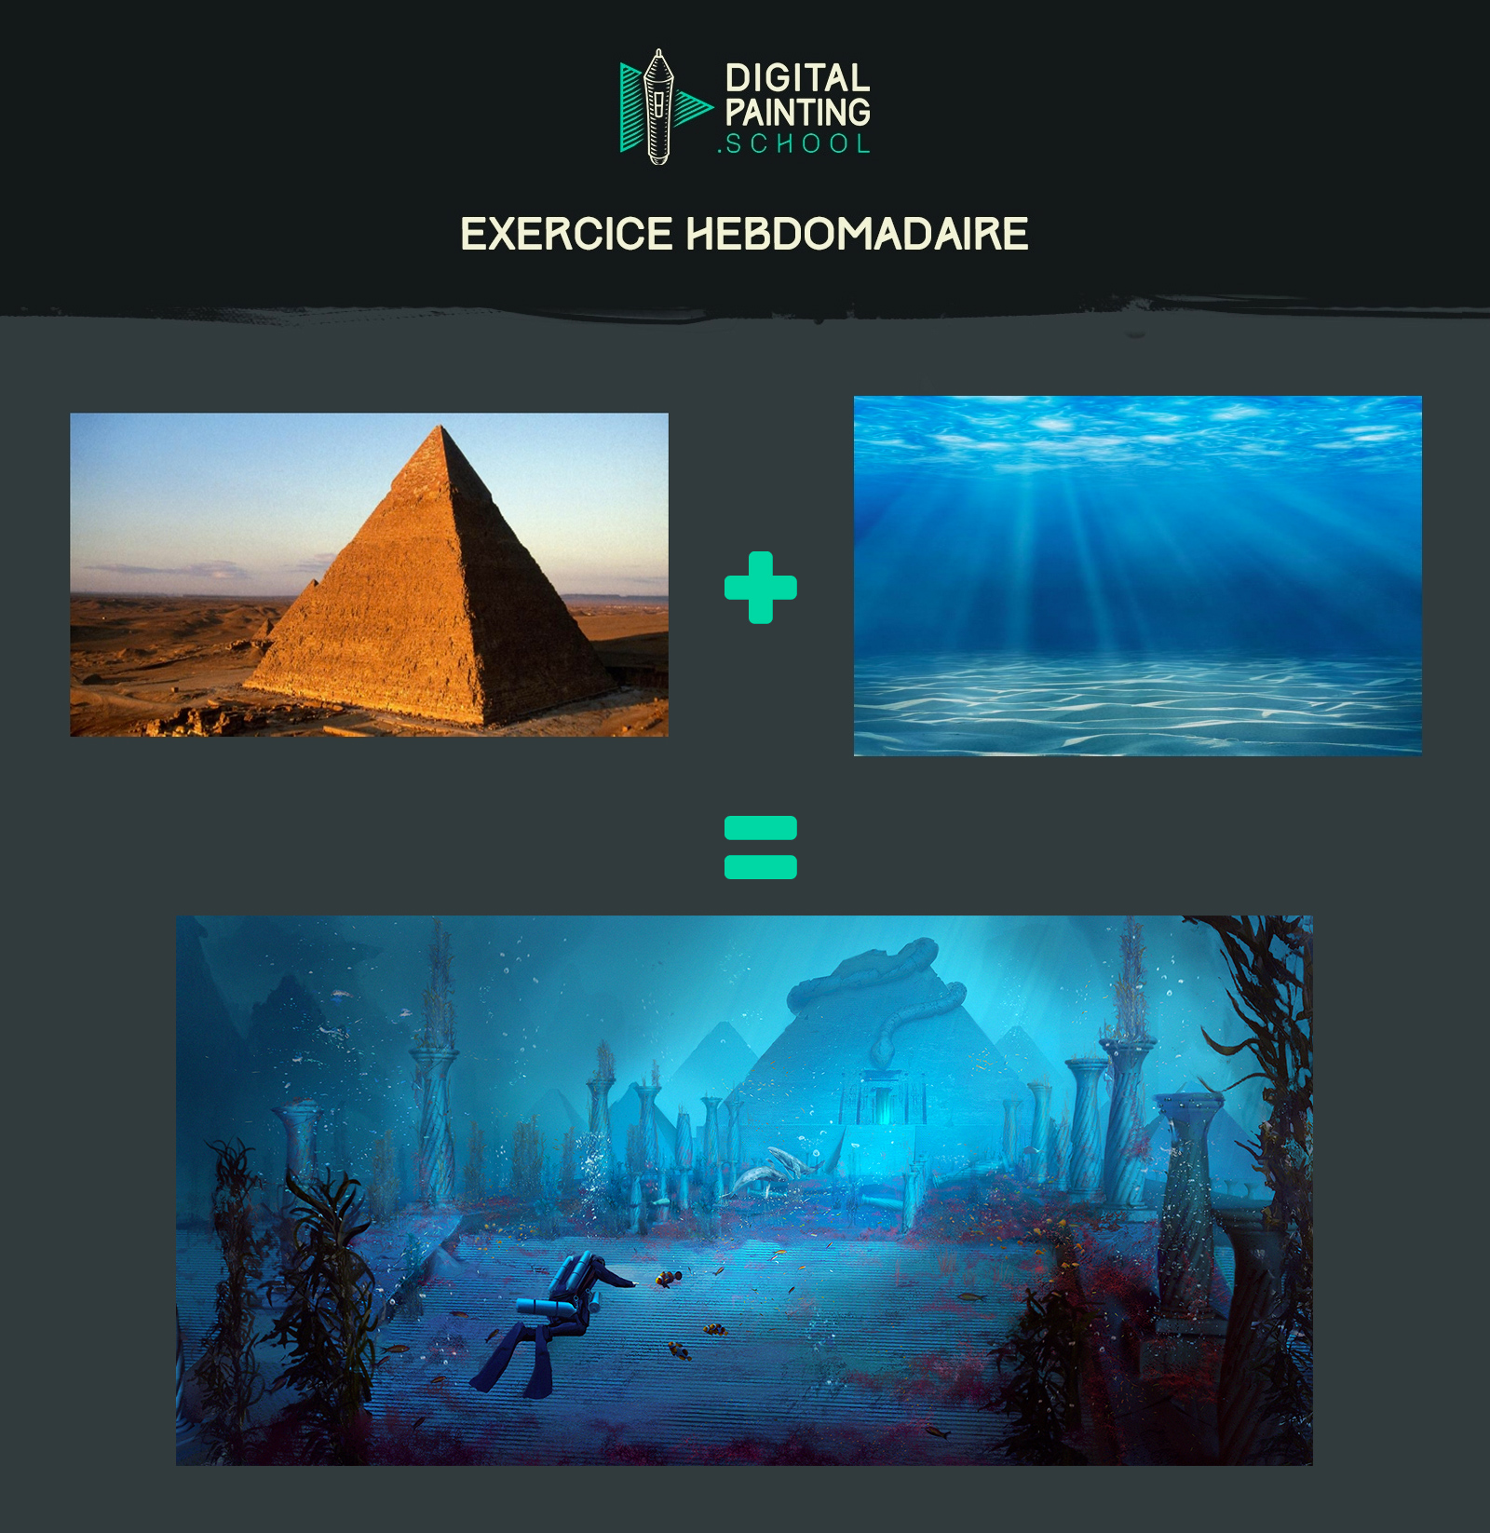

Comme tu l’as peut-être déjà compris, **tu vas devoir choisir 2 thèmes et les mixer ensemble pour créer un environnement.** Il va s’agir cette semaine de mélanger un édifice et un type de paysage, afin de créer ton propre environnement. Il y a cependant une restriction, il va falloir te plier à la liste donnée ci-dessous :

**Structure** : stade – portail dimensionnel – prison

**Environnement** : cratère – dans l’atmosphère – bord de mer

**Conseil :** L’exercice n’est pas particulièrement difficile en soi, mais il peut se révéler être long à réaliser. Avant de l’entamer, imagine déjà la composition dans ta tête, et n’élabore pas une structure trop compliquée. Il faut avant tout se faire plaisir.

**Conseil 2 :** Avant de peindre, demande-toi ce qui fait la spécificité des environnements et comment cela va impacter ton choix de composition, de couleurs, l’impact de celui-ci sur ta structure